ПРОГРАММИРОВАНИЕ НА АССЕМБЛЕРЕ

ЛАБОРАТОРНАЯ РАБОТА №1

Тема: Арифметические команды языка ассемблер

Цель работы

Изучить команду пересылки данных MOV МП 8086. Изучить арифметические команды МП 8086. Научиться использовать транслятор Turbo Assembler и компоновщик Turbo Linker. Ознакомиться с отладчиком Turbo Debugger.

Задание

* написать программу на ассемблере, вычисляющую значение выражения с использованием арифметических команд сложения, вычитания, умножения и деления;
* проверить работу программы в отладчике.

|  |  |
| --- | --- |
| Вариант 2 | (a – b) / (2 + c) * d |

Программа

CODE SEGMENT

ORG 100h

ASSUME CS:CODE

START:

MOV CX, c

ADD CX, 2

MOV AX, a

MOV BX, b

SUB AX,BX

IDIV CX

MOV DX, d

IMUL DX

a DW 12

b DW 4

c DW 4

d DW 2

CODE ENDS

END START

Тестирование

|  |  |  |  |  |  |
| --- | --- | --- | --- | --- | --- |
| **№** | **a** | **b** | **c** | **d** | **Результат** |
| 1 | 12 | 4 | 4 | 2 | 2 |
| 2 | 13 | -7 | -1 | 3 | 60 |
| 3 | 70 | -7 | -9 | 11 | -121 |
| 4 | -7 | -23 | 4 | -11 | -22 |
| 5 | -23 | -13 | 0 | 4 | -20 |

|  |  |
| --- | --- |
| 1) |  |
|  |  |
| 2) |  |
|  |  |
| 3) |  |
| 4) |  |
|  |  |
| 5) |  |

Контрольные вопросы

1. Для чего служит команда MOV?

По команде MOV происходит пересылка значения второго операнда на место первого операнда, флаги команда не меняет.

2. Какие требования предъявляются к операндам команды MOV?

Запрещена пересылка из одной ячейки памяти в другую, из одного сегментного регистра в другой и запрещена запись непосредственного операнда в сегментный регистр.

Размер пересылаемой величины определяется по типу операндов, указанных в команде. Если известны размеры обоих операндов, то эти размеры должны совпадать, иначе ассемблер зафиксирует ошибку.

3. Какие арифметические команды существуют для МП 8086?

В ассемблере существует несколько основных арифметических команд: ADD – сложение операндов, SUB – разность операндов, INC – увеличение на 1, DEC – уменьшение на 1, NEG – изменение знака числа, ADC – сложение с учётом переноса, SBB – вычитание с учётом переноса, MUL и IMUL – умножение целых чисел, DIV и IDIV – деление целых чисел.

4. Чем отличаются команды IMUL и MUL?

MUL – умножение целых чисел без знака, IMUL – умножение целых чисел со знаком.

5. Что произойдет, если результат от деления не помещается в операнде назначения?

При выполнении деления возможно появление ошибки «деление на 0» или переполнение, то есть, если результат не помещается в операнде значения ассемблер выдаст окно с ошибкой о переполнении.

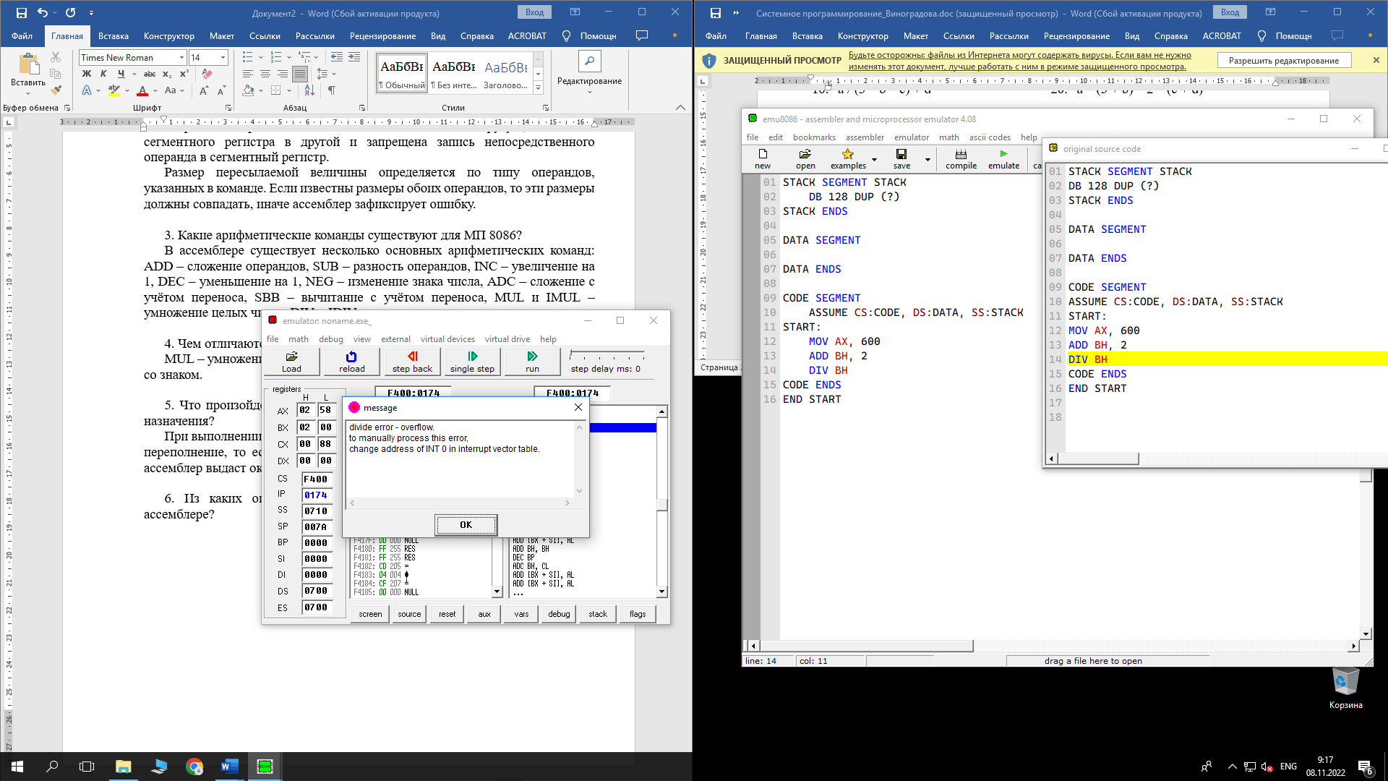

6. Из каких операций состоит процесс компиляции программы на ассемблере?

Для компиляции программ, написанных на языке ассемблера, используются следующие программы: транслятор Turbo Assembler (исполнительный файл TASM.EXE) и компоновщик Turbo Linker (исполнительный файл TLINK.EXE).

Транслятор выполняет ассемблирование программы – транслирует команды процессора в машинный объектный код и генерирует OBJ-модуль. На этапе ассемблирования транслятором могут выдаваться ошибки и предупреждения. Появление ошибки прекращает работу транслятора и OBJ-модуль не генерируется – необходимо устранить ошибку и провести повторное ассемблирование программы. Предупреждения не прекращают работу транслятора, OBJ-модуль генерируется, но программа может выполняться некорректно из-за наличия каких-то логических ошибок в ней, на что и указывают предупреждения.

Компоновщик выполняет преобразование OBJ-модуля в исполнительный файл COM или EXE. При использовании компоновщика имеется возможность объединить несколько OBJ-модулей в один исполнительный файл. Также на этапе компоновки есть возможность подключить к программе какие-либо библиотеки.